Produire des affiches de référence :
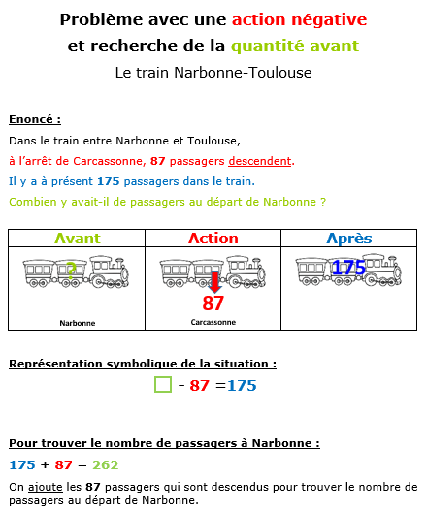
Ces affiches peuvent être stockées sur des cintres avec des pinces à linge pour les accrocher. Penser à mettre aussi sur le cintre une pochette transparente afin d’y glisser les problèmes rencontrés ayant les mêmes caractéristiques.

